Thema des Unterrichtsbeispiels: Spiegelsymmetrische Figuren
Bearbeiter: Wilfried Dutkowski

Didaktisch-methodische Aspekte
Lernfeld | Werkzeug | Unterrichtsform | Darstellung | Dokumentation
Symmetrien und Bewegung | EUKLID | forschend | grafisch | Datei  Poster  Worddokument  PnP

1. Arbeitsauftrag bzw. -blatt
Hier siehst du zwei Start- und Zielfahnen aus dem Automobilsport.

Öffne die Datei Spiegel.geo.

Nimm ein Blatt, und zeichne das Bild vom Bildschirm ab, was du siehst.

Bewege nun zunächst den Punkt P, und schreibe auf dein Blatt, was in der Zeichnung passiert.
Wiederhole das gleiche mit Punkt S.

Schreibe alle deine Beobachtungen auf dein Zeichenblatt.

Jetzt wird’s spannender! Öffne das Worddokument Euklideinführung.

Wenn du alles richtig gemacht hast, dann kannst du jetzt mit P eine Figur malen.

Was macht der Punkt P‘ dabei? Schreibe deine Beobachtungen auf dein Zeichenblatt.

Um nach einer Zeichnung weiterzeichnen zu können, musst du zunächst wieder eine Ortslinie aufzeichen im Menü wählen.

Wenn dir eine Figur nicht gefällt, dann klicke mit der rechten Maustaste einmal auf die Spur.

Wenn du eine schöne Figur gemalt hast, dann drucke sie aus.

Bildet 3-er Gruppen und erstellt ein Plakat, mit euren Figuren und euren Zeichenblättern.
Versucht in einem Satz zu erklären, was eine „spiegelsymmetrische“ Figur ist.

2. Beschreibung der Einheit

Notwendige Vorkenntnisse:
Umgang mit einem Lineal und einem Bleistift
Umgang mit einer Maus (rechter und linker Mausklick)
Umgang mit der Statusleiste des Windowsfensters
Gruppenarbeit

Ziel der Einheit
Die SchülerInnen lernen die Funktion „Ortslinie aufzeichen“ von Euklid kennen.
Die SchülerInnen entdecken die mathematische Interpretation einer Spiegelung.
Durch Vorgabe eines gespiegelten Punktes, lernen sie die Eigenschaften von spiegelsymmetrischen Abbildungen kennen, insbesondere der notwendigen Spiegelachse.
SchülerInnen lernen Ergebnisse für andere zu präsentieren.

Funktion des Werkzeugs
Durch den Einsatz einer dynamischen Geometriesoftware wird das Verhalten einer Spiegelung visualisiert. Insbesondere die Durchdringung des „Spiegels“ ist durch dieses Werkzeug möglich. Durch die Software wird verdeutlicht, dass der Spiegelpunkt in Abhängigkeit des „Urbilds“ steht, weil nur dieses Urbild bewegt werden kann. Die Variation des „Spiegels“ vermittelt Einblicke in die Abstände von Urbild und Spiegelbild von der Spiegelachse. Grundsätzlich wird die Notwendigkeit einer „Spiegelachse“ verdeutlicht.

Arbeitsdauer
1 – 2 Unterrichtsstunden
Im Rahmen eines Tages der offenen Tür, ist diese Stunde auch auf 20 Minuten reduziert durchgeführt worden. Dabei ging es aber auch „nur“ um den Umgang mit dem Computer im Mathematikunterricht.
Der Unterricht sollte als Gruppenarbeit angelegt werden, wobei aber jede(r) Schüler(in) eine eigene Datei speichern sollte.

Lösungsskizze

Die Lösung einer weiterführenden Aufgabe gilt für alle:
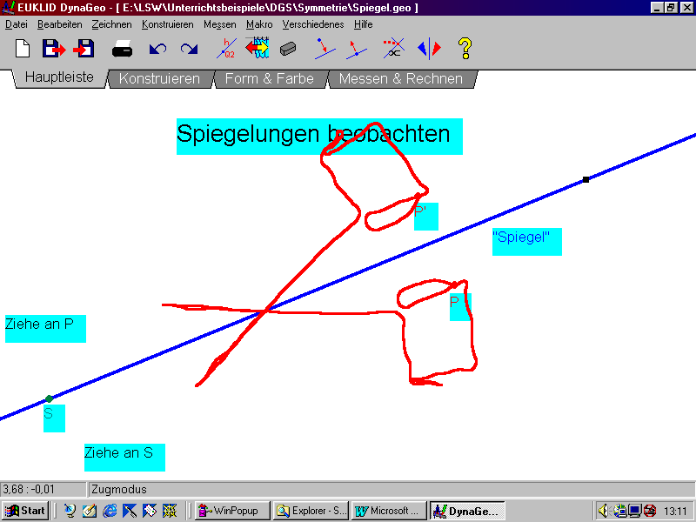

Das Ergebnis der Lösungsskizze zeigt den Versuch, das Fahnenpaar des Arbeitsblattes nachzumalen. Eine solche Aufgabe führt zu einem Fixpunkt, der bei Spiegelungen auf der Spiegelachse liegt. Durch Start auf diesem Fixpunkt, ist eine solche Zeichnung möglich. Deshalb kann hier nur eine „Momentaufnahme“ als Lösungsskizze angegeben werden.

Wichtig ist nur, dass die SchülerInnnen ihre Datei anschließend speichern, denn dann lässt sich diese Datei als zusätzliche Dokumentation verwenden. Unter dem Menüpunkt bearbeiten, kann die Lehrperson sich dann durch Anwahl von

Objekt verstecken / anzeigen

alle Zeichnungen der SchülerInnen anschauen und die Poster eventuell verbessern oder erweitern.

3. Weitere Anregungen und Ausblick

Bemerkenswerte Schülerleistungen gibt es in dieser Einheit immer wieder, da einige SchülerInnen durch eine ruhige Hand und enormen Ehrgeiz ästhetische Zeichnungen erzeugen.

Ein gutes Poster ist sicherlich eine Möglichkeit zur Leistungsbewertung, andererseits ist die inhaltliche Zusammenfassung über spiegelsymmetrische Figuren auch als Gradmesser denkbar. Je nach Fähigkeiten im Umgang mit einer Textverarbeitung und Einfügen von sogenannten Screenshots kann hier auch eine Ausstellung durch ein Gruppenpuzzle vorbereitet und durchgeführt werden.

Als weitere Aufgaben besteht einmal die Möglichkeit das Fahnenpaar zeichnen zu lassen, (Stichwort Binnendifferenzierung), aber auch das Programm danach zu erkunden, wie diese Datei erzeugt wurde, um selber ein Duplikat der Datei zu erzeugen, oder ein kompliziertes n-Eck als Datei zu speichern, und die SchülerInnen aufffordern ein gleiches n-Eck in dieser Datei zu erzeugen. dann müsste aber zumindestens das Bild Konstruieren eingeschaltet werde.

4. Literaturhinweise

Wittmann, Erich Ch: „Elementargeometrie und Wirklichkeit.“ Braunschweig: Friederich Vieweg & Sohn Verlagsgesellschaft mbH, 1987, S. 78 – 80.

Popp, Walter: „Fachdidaktik Mathematik.“ Köln: Aulis Verlag Deubner, 1999,
S. 220.

Hole, Volker: „Erfolgreicher Mathematikunterricht mit dem Computer.“
Donauwörth: Auer Verlag GmbH, 1998, S. 221 – 227.

Elschenbroich, Hans-Jürgen: „Geometrie beweglich mit Euklid.“ Bonn: Ferdinand Dümmler Verlag, 1996, Kapitel 7.

5. Hulp-kaart
Zum Wechseln zwischen Euklid und Winword, benutzt man sinnvollerweise die Taskleiste. das ist die Leiste, in der der Starbutton zu finden ist.
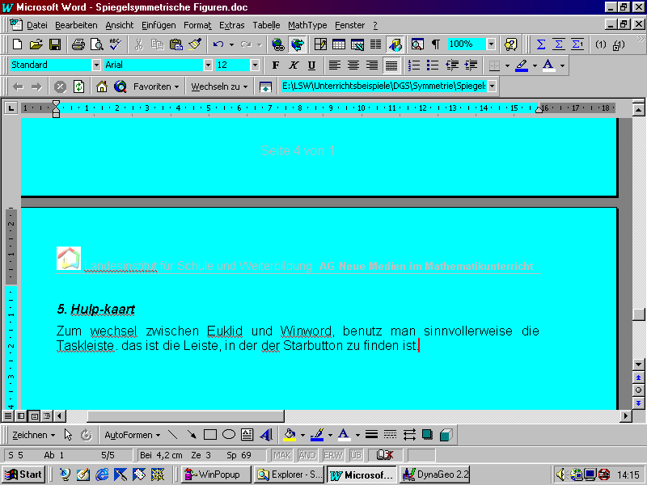

Hier liegen die Programme, die im Hintergrund laufen. Durch einen Klick auf dieses Feld, kann das Programm aufrufen.

Um ein Programm „auf die Taskleiste zu legen“ benutzt man den linken Knopf in der Programmzeile

Um mit Euklid ein Objekt zu spiegeln, benötigt man den Menüpunkt Konstruieren in der Menüleiste. Dann den Punkt Objekt spiegeln.

